TRƯỜNG ĐẠI HỌC CÔNG NGHIỆP THỰC PHẨM TP. HCM
KHOA CÔNG NGHỆ THÔNG TIN

BÁO CÁO
LẬP TRÌNH WINDOWS FORM

ĐỀ TÀI
QUẢN LÝ NHÀ SÁCH



Giảng viên hướng dẫn: Lâm Thị Họa Mi

TP.HCM – tháng 9/2018

MỤC LỤC
Giới thiệu đồ án 5
Phân tích đề tài 6
Thiết kế 7
Hiện thực 13
Kết luận và định hướng phát triển 19
Tài liệu tham khảo 20

Giới thiệu đồ án
Từ lâu, việc Quản lý nhà sách bao gồm rất nhiều công việc như quản lý mua bán sách, lập hóa đơn, quản lý danh mục sách, nhân viên rồi thống kê báo cáo…
Với từng ấy công việc người quản lý phải tốn nhiều thời gian, công sức để hoàn thành, tuy nhiên hiệu quả công việc thì thường không cao. Đồng thời, dưới sự ảnh hưởng của cuộc cách mạng 4.0 cũng đỏi hỏi người quản lý cần tư duy đổi mới cách quản lý, để nâng cao năng suất công việc.
Nhằm giải quyết những nhu cầu thực tế trên, nhóm em đã quyết định chọn thực hiện đề tài Quản lý bản sách.

Phân tích đề tài
- Phân tích hệ thống
Thông tin hệ thống quản lý nhà sách như sau:
- Nhà sách có quy mô vừa và nhỏ.
- Nhân sự của nhà sách chỉ có: Quản lý (chủ nhà sách), Nhân viên (để bán sách…). Quản lý sẽ có toàn quyền với nhà sách gồm cả quyền cập nhật nhân viên, còn nhân viên sẽ bị hạn chế quyền nảy
- Mỗi khách hàng khi đến mua sách thì nhân viên (có thể là quản lý) sẽ lập hóa đơn bán sách.
- Yêu cầu chức năng
- Đăng nhập được vào hệ thống quản lý nhà sách và có phân quyền người sử dụng.
- Đăng xuất ra được hệ thống.
- Cập nhật được tác giả, nhà xuất bản, thể loại, sách và nhân viên.
- Lập hóa đơn bán sách.
- Các công việc cần giải quyết
- Phân tích yêu cầu và xây dựng được cơ sở dữ liệu NHASACH.
- Xây dựng form đăng nhập để đăng nhập vào hệ thống (form main) và có phân 2 quyền sử dụng: Quản lý và Nhân viên.
- Xây dựng form main để thể hiện các chức năng của chương trình. Form main thân thiện với người sử dụng và phù hợp các yêu cầu.
- Xây dựng các form danh mục: tác giả, nhà xuất bản, thể loại, sách và nhân viên (chỉ quản lý mới có quyền này) để cập nhật xuống các lược đồ tương ứng trong cơ sở dữ liệu.
- Xây dựng form hóa đơn bán sách để bán sách cho khách hàng đến mua sách, đồng thời lưu lại thông tin khách hàng vào lược đồ nhân viên trong cơ sở dữ liệu.
- Tạo các report hóa đơn bán sách.

Thiết kế Database
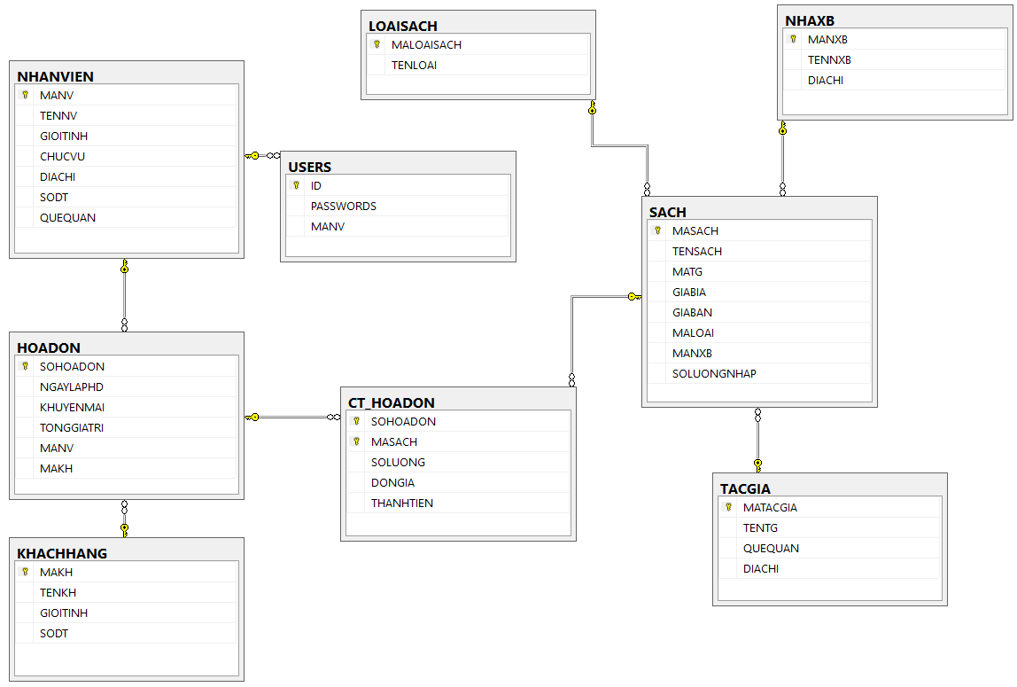
- LOAISACH
- Lược đồ quan hệ: LOAISACH(maloaisach, tenloai)
- Khóa chính: MALOAISACH
- Khóa ngoại: không có
Thuộc tính | Ý nghĩa | Kiểu dữ liệu | Kích thước
MALOAISACH | Mã loại sách | Char | 2
TENLOAI | Tên loại sách | NVarchar | 20

- NHAXB
- Lược đồ quan hệ: NHAXB(manxb, tennxb, diachi)
- Khóa chính: MANHAXB
- Khóa ngoại: không có
Thuộc tính | Ý nghĩa | Kiểu dữ liệu | Kích thước
MANXB | Mã nhà xuất bản | Char | 4
TENNXB | Tên nhà xuất bản | NVarchar | 50
DIACHI | Địa chỉ | NVarchar | 50

- TACGIA
- Lược đồ quan hệ: TACGIA(matacgia, tentg, quequan)
- Khóa chính: MATACGIA
- Khóa ngoại: không có
Thuộc tính | Ý nghĩa | Kiểu dữ liệu | Kích thước
MATACGIA | Mã tác giả | Char | 4
TENTG | Tên tác giả | NVarchar | 50
QUEQUAN | Quê quán | NVarchar | 50
DIACHI | Địa chỉ | NVarchar | 50

- SACH
- Lược đồ quan hệ: SACH(masach, tensach, matG, giaBIA, giaban, maloai, manxb, SOLUONGNHAP)
- Khóa chính: MASACH
- Khóa ngoại:
  - (MATG) của bảng SACH tham chiếu đến khóa chính (MATACGIA) trong bảng TACGIA
- (maloai) của bảng SACH tham chiếu đến khóa chính (MALOAISACH) trong bảng LOAISACH
- (MANXB) của bảng SACH tham chiếu đến khóa chính (MANXB) trong bảng NHAXB
Thuộc tính | Ý nghĩa | Kiểu dữ liệu | Kích thước
MASACH | Mã sách | Char | 10
TENSACH | Tên sách | NVarchar | 50
MATG | Mã tác giả | Char | 4
GIABIA | Giá bìa | Float
GIABAN | Giá bán | Float
MALOAI | Mã loại sách | Char | 2
MANXB | Mã nhà xuất bản | Char | 4
SOLUONGNHAP | Số lượng sách có | Float

- NHANVIEN
- Lược đồ quan hệ: NHANVIEN(manv, tennv, gioitinh, chucvu, diachi, sdt, QUEQUAN)
- Khóa chính: MANV
- Khóa ngoại: không có
Thuộc tính | Ý nghĩa | Kiểu dữ liệu | Kích thước
MANV | Mã nhân viên | Char | 12
TENNV | Tên nhân viên | NVarchar | 50
GIOITINH | Giới tính | NVarchar | 3
CHUCVU | Tên chức vụ | NVarchar | 20
DIACHI | Địa chỉ nơi ở | NVarchar | 50
SODT | Số điện thoại | Char | 10
QUEQUAN | Quê quán | NVarchar | 50

- KHACHHANG
- Lược đồ quan hệ: KHACHHANG(makh, tenkh, gioitinh, sdt)
- Khóa chính: MAKH
- Khóa ngoại: không có
Thuộc tính | Ý nghĩa | Kiểu dữ liệu | Kích thước
MAKH | Mã khách hàng | Char | 15
TENKH | Tên khách hàng | NVarchar | 50
GIOITINH | Giới tính | NVarchar | 3
SODT | Số điện thoại | Char | 10

- HOADON
- Lược đồ quan hệ: HOADON(sohoadon, ngaylaphd, KHUYENMAI, tonggiatri, manv, makh)
- Khóa chính: SOHOADON
- Khóa ngoại:
- (MANV) của bảng HOADON tham chiếu đến khóa chính (MANV) trong bảng NHANVIEN
- (MAKH) của bảng HOADON tham chiếu đến khóa chính (MAKH) trong bảng KHACHHANG
Thuộc tính | Ý nghĩa | Kiểu dữ liệu | Kích thước
SOHOADON | Số hóa đơn | Char | 10
NGAYLAPHD | Ngày lập hóa đơn | Char | 10
KHUYENMAI | Khuyến mãi | Float
TONGGIATRI | Tổng giá trị | Float
MANV | Mã nhân viên | Char | 12
MAKH | Mã khách hàng | Char | 15

- CT_HOADON
- Lược đồ quan hệ: CT_HOADON(sohd, masach, soluong, dongia, thanhtien)
- Khóa chính: (SOHD, MASACH)
- Khóa ngoại:
- (SOHD) của bảng CT_HOADON tham chiếu đến khóa chính (SOHOADON) trong bảng HOADON
- (MASACH) của bảng CT_HOADON tham chiếu đến khóa chính (MASACH) trong bảng SACH
Thuộc tính | Ý nghĩa | Kiểu dữ liệu | Kích thước
SOHOADON | Số hóa đơn | Char | 10
MASACH | Mã sách | Char | 10
SOLUONG | Số lượng | Float
DONGIA | Đơn giá | Float
THANHTIEN | Thành tiền | Float

- USER
- Lược đồ quan hệ: USER(id, password, MANV)
- Khóa chính: ID
- Khóa ngoại:
- (MANV) của bảng USER tham chiếu đến khóa chính (MANV) trong bảng NHANVIEN
Thuộc tính | Ý nghĩa | Kiểu dữ liệu | Kích thước
ID | Định danh | Varchar | 20
PASSWORD | Mật khẩu | Varchar | 15
MANV | Mã nhân viên | Char | 12

Hiện thực
            - Form đăng nhập:
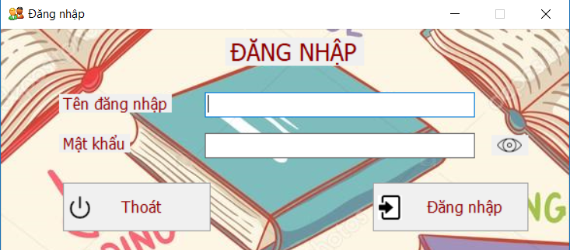
Mô tả form:
- Khi form load lên bắt focus tại txtTenDangNhap.
- Click vào btnDangNhap:
Nếu nhập ID sai hoặc Password không khớp với ID (đã đúng) thì hiện ra MessageBox thông báo.
Nếu đúng ID với Password, hiện thông báo đăng nhập thành công và hệ thống sẽ cho đăng nhập vào form main theo phân quyền.
- Click vào btnThoat: thoát khỏi hệ thống.
            - Form main
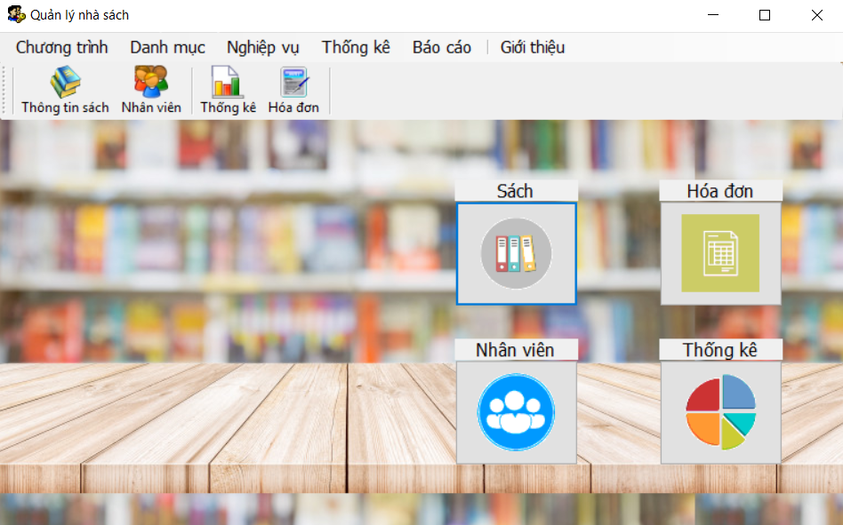
            - Form danh mục nhân viên
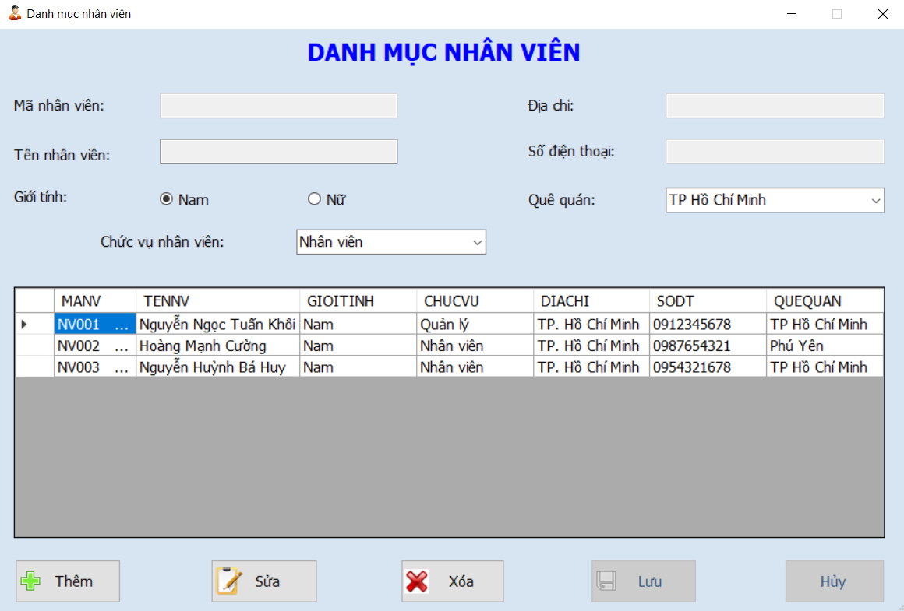
Mô tả form:
- Khi load form lên:
- Dữ liệu nhân viên từ database được load lên Datagridview
- Combobox quê quán được load lên và chọn mặc định ở Thành phố Hồ Chí Minh
- Combobox chức vụ được load lên và chọn mặc định là Nhân viên
- Radio button giới tính được chọn mặc định là Nam
- 3 nút Thêm, Xóa, Sửa hiện lên
- 2 nút Lưu, Hủy được ẩn đi
- 3 Textbox tên nhân viên, địa chỉ, số điện thoại được ẩn đi
- Click vào btnThem:
- Mã nhân viên được tự động tạo
- Con trỏ nhảy về textbox tên nhân viên
- 3 Textbox tên nhân viên, địa chỉ, số điện thoại được mở lên để nhập liệu
- 2 nút Lưu, Hủy được hiện lên
- Khi nhập thiếu textbox nào mà nhấn nút Lưu thì messagebox sẽ hiện lên thông báo textbox đó còn trống.
- Khi nhập đầy đủ và click btnLuu:
- Dữ liệu sẽ được đưa xuống database
- Datagridview được load lại hiện thêm nhân viên mới
- 3 Textbox tên nhân viên, địa chỉ, số điện thoại được ẩn đi
- 3 nút Thêm, Xóa , Sửa hiện lên
- 2 nút Lưu, Hủy được ẩn đi
- Khi click btnHuy nhưng ta không muốn lưu xuống thì bấm btnHuy:
- Nội dung các textbox đã nhập sẽ được xóa trắng
- 3 nút Thêm, Xóa , Sửa hiện lên
- 2 nút Lưu, Hủy được ẩn đi
- 3 Textbox tên nhân viên, địa chỉ, số điện thoại được ẩn đi
- Khi muốn sửa thông tin cho một nhân viên ta click chọn nhân viên trên Datagridview:
- Thông tin của nhân viên được chọn sẽ hiện lại trên các textbox, combobox và radiobutton
- 3 Textbox tên nhân viên, địa chỉ, số điện thoại được hiện lên để ta có thể sửa thông tin
- Mã nhân viên luôn được ẩn không thể sửa
- 3 nút Thêm, Xóa , Sửa hiện lên
- 2 nút Lưu, Hủy được ẩn đi
- Khi thay đổi thông tin xong ta nhấn nút Sửa, thì thông tin mới sẽ được cập nhật lại cho nhân viên ta đã chọn và 4 Textbox mã nhân viên, tên nhân viên, địa chỉ, số điện thoại lại được ẩn đi.
- Khi muốn xóa thông tin một nhân viên ta click chọn nhân viên trên Datagridview:
- Thông tin của nhân viên được chọn sẽ hiện lại trên các textbox, combobox và radiobutton
- Ta btnXoa, messagebox hiện lên hỏi có muốn xóa hay không, chọn ok thì nhân viên được chọn sẽ bị xóa và Datagridview được cập nhật lại, nếu chọn Cancel thì bỏ thao tác xóa

            - Form thông tin sách
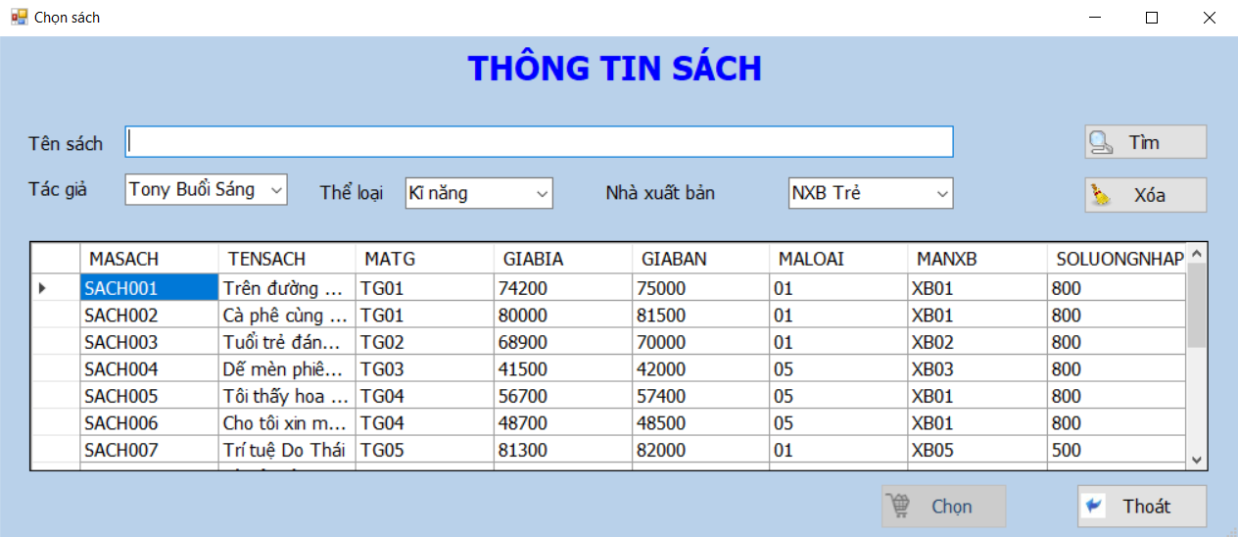
Mô tả form:
Khi form thông tin sách được load lên:
- Thông tin của tất cả cuốn sách được load lên datagridview
- Btn chọn sách được ẩn đi
- 3 combobox tác giả, thể loại, nhà xuất bản được load lên
Khi ta nhập tên sách và bấm tìm thì thông tin của sách tương ứng sẽ được load lên Datagridview, khi không tìm thấy sẽ có thông báo không tìm được sách.
Khi ta chọn ở mỗi combobox thì Datagridview sẽ được lọc Datagridview thông tin sách theo điều kiện ta chọn.
Khi ta chọn vào Datagridview thông tin sách thì nút chọn sẽ được hiện lên để ta có truyền thông tin cuốn sách được chọn qua cho form hóa đơn bán hàng.

            - Form hóa đơn bán hàng
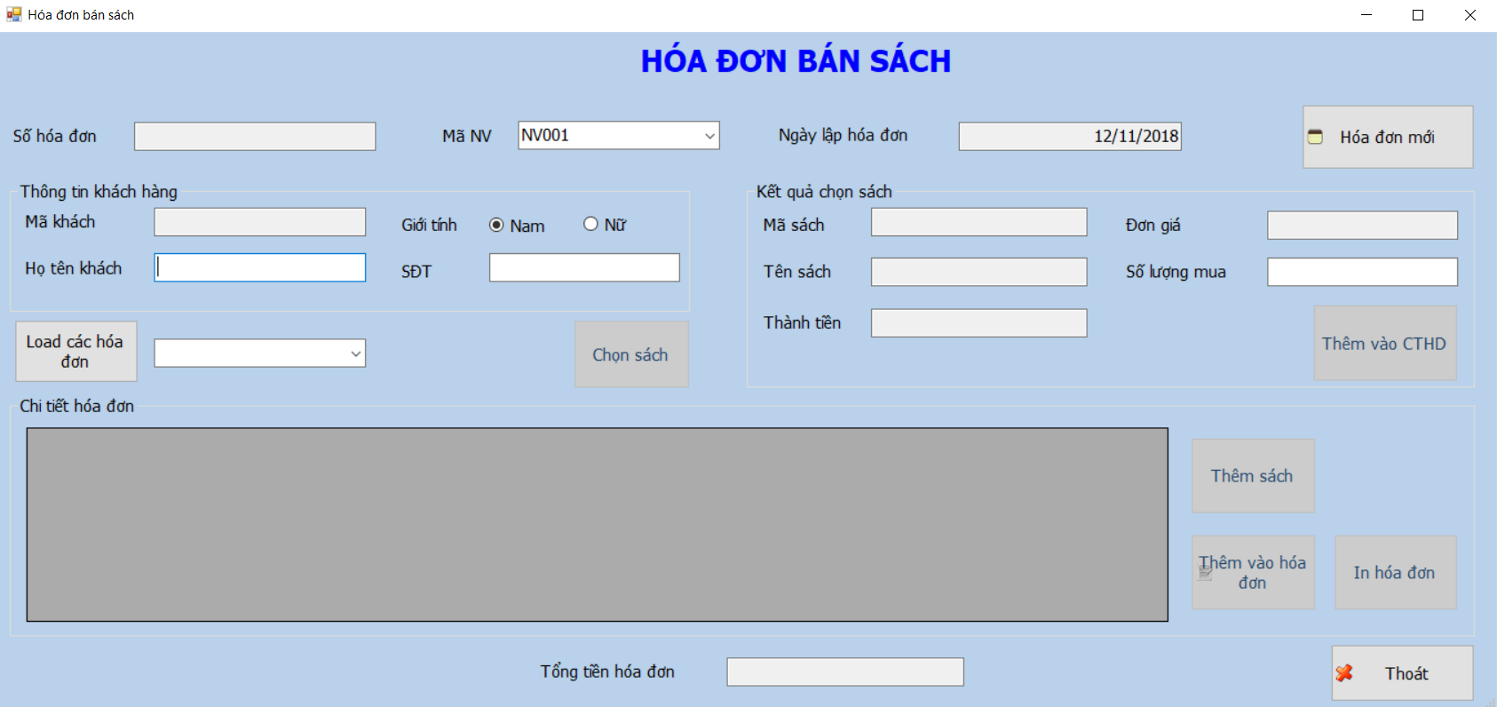
Mô tả form:
Ở sự kiện load của form hóa đơn bán hàng:
- Combobox mã nhân viên được load lên
- Ngày hệ thống hiện lên textbox ngày lập hóa đơn
- Radio button giới tính được chọn mặc định là Nam
- 4 nút Chọn sách, Thêm vào CTHD , Thêm sách, Thêm vào hóa đơn mờ đi
Khi bấm nút load số hóa đơn trên form hóa đơn:
- Combobox số hóa đơn sẽ được load lên.
- Chọn một số hóa đơn trong combobox hiện lên chi tiết của hóa đơn được chọn và tổng tiền hóa đơn đó.
Khi bấm nút hóa đơn mới:
- Số hóa đơn và mã khách hàng được tạo tự động
- Con trỏ nhảy về textbox tên khách hàng
- Nút chọn sách được hiện lên cho ta chọn sách cần mua
- Khi chọn xong sách thì thông tin sách đã chọn sẽ được truyền vào kết quả chọn sách và con trỏ được nhảy vào textbox số lượng mua
- Khi nhập số lượng mua, số tiền phải trả của cuốn sách đó sẽ hiện lên ở thành tiền và nút thêm vào CTHD được hiện lên
- Khi bấm thêm vào CTHD thì thông tin sách được chọn số tiền sẽ được đưa vào Datagridview CTHD và tổng tiền của hóa đơn đó sẽ được hiển thị trên textbox tổng tiền hóa đơn, nút thêm sách và nút thêm vào hóa đơn được hiện ra, nút chọn sách được làm mờ đi
- Khi bấm thêm sách thì nút chọn sách sẽ được hiện lên cho ta chọn tiếp quyển sách kế tiếp
- Khi đã chọn xong sách cẩn mua và nhấn nút thêm vào hóa đơn thì thông tin sẽ được thêm vào hóa đơn
- Nút in hóa đơn được hiện lên để ta có thể in hóa đơn
- 4 nút Chọn sách, Thêm vào CTHD , Thêm sách, Thêm vào hóa đơn được mờ đi.

            - Hóa đơn bán hàng mẫu

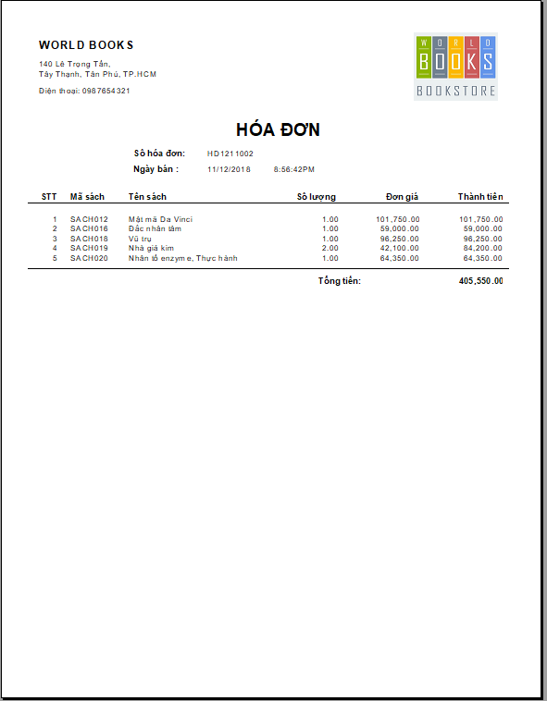

Kết luận và định hướng phát triển
      - Kết luận
Báo cáo cơ bản đã hoàn thành được một số yêu cầu cần thiết của đề tài. Do thời gian khá ngắn, cũng như trình độ chuyên môn và kinh nghiệm của nhóm còn nhiều hạn chế nên báo cáo không tránh khỏi nhiều thiếu sót, rất mong nhận được sự góp ý của (thầy) cô.
      - Định hướng phát triển
Trong tương lai, nhóm sẽ tiếp tục phát triển đề tài ngày càng hoàn thiện hơn để thân thiện và hữu ích với người dùng cũng như sẽ được ứng dụng trong thực tế như:
- Áp dụng được cho những quy mô nhà sách lớn hơn.
- Thống kê những cuốn sách bán chạy nhất trong tuần, trong tháng và trong năm.
- Tính doanh thu theo từng tháng và từng năm.
- Tính lương cho nhân viên nhà sách.
- Có khuyến mãi theo các ngày sự kiện cho khách hàng.

Tài liệu tham khảo
- https://www.dotnetcurry.com/windows-forms/132/csharp-datagridview-winforms-tutorial?fbclid=IwAR3IOqT02J11X4Hn6V4smvLelSSvKWuloUmnge5JH3UApDgCdblFW7HUXJg
- Source code tham khảo và file báo cáo mẫu trong folder REFERENCES đính kèm.

